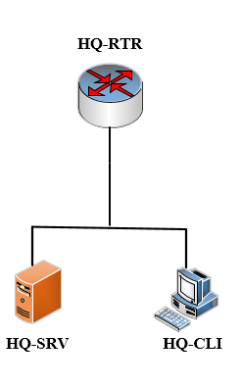

**Создайте локальную учетную запись:**

* Создайте пользователя sshuser на серверах HQ-SRV
* Пароль пользователя sshuser с паролем P@ssw0rd
* Идентификатор пользователя 1010
* Пользователь sshuser должен иметь возможность запускать sudo без дополнительной аутентификации.

**Настройте безопасный удаленный доступ на сервере HQ-SRV:**

● Для подключения используйте порт 2024

● Разрешите подключения только пользователю sshuser

● Ограничьте количество попыток входа до двух

● Настройте баннер «Authorized access only»

**Настройте протокол динамической конфигурации хостов.**

● Настройте нужную подсеть

● Для офиса HQ в качестве сервера DHCP выступает маршрутизатор

HQ-RTR.

● Клиентом является машина HQ-CLI.

● Исключите из выдачи адрес маршрутизатора

● Адрес шлюза по умолчанию – адрес маршрутизатора HQ-RTR.

● Адрес DNS-сервера для машины HQ-CLI – адрес сервера HQ-SRV.

● DNS-суффикс для офисов HQ – au-team.irpo

● Машина HQ-SRV получает фиксированный адрес из диапазона.

**Сконфигурируйте файловое хранилище:**

* При помощи трёх дополнительных дисков, размером 1Гб каждый, на HQ-SRV сконфигурируйте дисковый массив уровня 5
* Имя устройства – md0, конфигурация массива размещается в файле
* /etc/mdadm.conf
* Обеспечьте автоматическое монтирование в папку /raid5
* Создайте раздел, отформатируйте раздел, в качестве файловой системы
* используйте ext4
* Настройте сервер сетевой файловой системы(nfs), в качестве папки
* общего доступа выберите /raid5/nfs, доступ для чтения и записи для всей
* сети в сторону HQ-CLI
* На HQ-CLI настройте автомонтирование в папку /mnt/nfs